ANEXOS
TERCER GRADO

FORMULAS DE PERIMETROS, ÁREAS Y VOLÚMENES DE FIGURAS GEOMÉTRICAS BÁSICAS

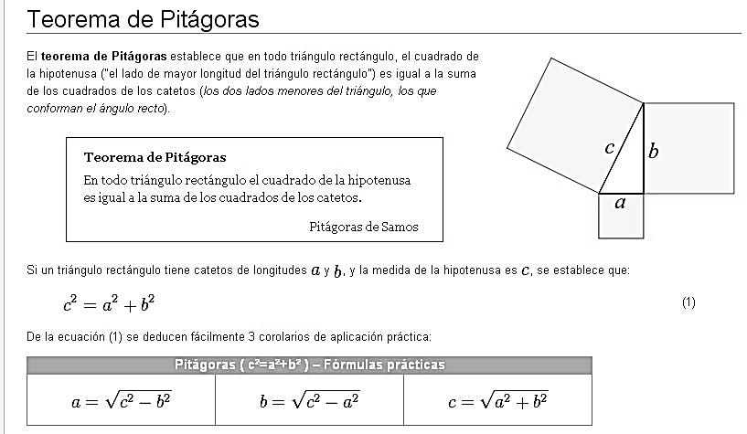

RAZONES TRIGONOMÉTRICAS
